中铁城市建设开发有限公司简介

一、企业简介

中铁城市建设开发有限公司始建于1984年6月，前身是中国铁路工程机械租赁中心，为铁道部基本建设总局、中国铁路工程总公司的直属单位；2004年重组到中国海外工程有限公司；2008年改制更名为中国铁工建设有限公司；2011年4月1日根据股份公司要求重组并入中铁建工集团；2019年9月根据股份公司战略要求，重组到中国铁工投资建设集团有限公司，更名为中铁城市建设开发有限公司。

公司主营房屋建筑、城市地下空间，包括地下商业设施、车库、市政公益管线设施、城市综合防灾、军事工程、仓储设施、高层建筑地下空间建设、改造以及其他城市智能化建设相关业务，目前公司注册资本金为3亿元，为中国铁工投资建设集团有限公司全资子公司。

公司领导班子9人，在册职工509人，各类专业技术人员357人，一级建造师42人。公司机关设有办公室、 党群工作部、人力资源部、工程管理部、财务部等 13 部室。

二、重大荣誉（证书详见附件一）

国家级荣誉：

|  |  |  |  |  |
| --- | --- | --- | --- | --- |
| **奖项名称** | **颁奖单位** | **获奖时间** | **奖项级别** | **备注** |
| 中国土木工程詹天佑奖 | 中国土木工程学会 | 2014年11月1日 | 国家级 |  |

省部级荣誉：

|  |  |  |  |  |
| --- | --- | --- | --- | --- |
| **奖项名称** | **颁奖单位** | **获奖时间** | **奖项级别** | **备注** |
| 中国中铁杯奖 | 中国中铁股份有限公司 | 2013年12月 | 省部级 |  |
| 山西省优质工程 | 山西省建筑工程质量监督管理总站 | 2014年9月 | 省部级 |  |
| 安徽省绿色建筑示范工程 | 安徽省住房和城乡建设厅/安徽省财政厅 | 2015年6月 | 省部级 |  |
| 施工安全标准化示范工地 | 内蒙古自治区住房和城乡建设厅 | 2015年3月 | 省部级 |  |
| 江西省建筑结构示范工程 | 江西省建设工程安全质量监督管理局 | 2017年1月 | 省部级 |  |
| 安全标准化示范工地 | 内蒙古自治区住房和城乡建设厅 | 2017年3月 | 省部级 |  |
| 建筑工程安全文明施工现场 | 湖北省建设工程质量安全协会 | 2018年3月 | 省部级 |  |
| 中国中铁杯奖 | 中国中铁股份有限公司 | 2019年1月 | 省部级 |  |
| 中国中铁杯奖 | 中国中铁股份有限公司 | 2019年1月 | 省部级 |  |
| 火车头奖 | 中华全国铁路总工会 | 2019年 | 省部级 |  |
| 中国中铁杯奖 | 中国中铁股份有限公司 | 2020年2月 | 省部级 |  |
| 建筑施工安全标准化示范工地 | 内蒙古自治区住房和城乡建设厅 | 2020年6月 | 省部级 |  |
| 建筑施工安全标准化示范工地 | 内蒙古自治区住房和城乡建设厅 | 2020年6月 | 省部级 |  |
| 建筑施工安全标准化示范工地 | 内蒙古自治区住房和城乡建设厅 | 2020年6月 | 省部级 |  |

三、重点（大）项目介绍：

1.呼和浩特市轨道交通项目概况介绍

呼和浩特市轨道交通1号线一期08标段土建、装饰装修、常规设备安装工程合同工期42个月，合同金额12.29亿元，包括三间房大架修车辆基地和控制中心，三间房大架修车辆基地位于1号线一期工程西段头，地处土默特左旗大东营村与三间房村区域内，占地约36.17公顷，包括21个建筑单体，总建筑面积为124548.91㎡；控制中心位于内蒙古呼和浩特市赛罕区新华东街南侧，北接机场快速路辅路，东临哈拉更西路，南侧临近林荫路，总建筑面积69999.96㎡，其中地下建筑面积：19627.22㎡，主楼采用框架-剪力墙结构，高度46.82㎡，裙楼采用框架结构，结构高度23.65㎡。

|  |  |
| --- | --- |
| 三间房车辆段效果图  三间房车辆基地效果图 | 车辆段整体照  三间房车辆基地实况图 |

|  |  |
| --- | --- |
| 效果图  控制中心效果图 | 实况图  控制中心实况图 |

2.临汾市规划三街项目概况介绍

临汾市规划三街项目位于临汾市河西新区，地处临汾市西部，东临临汾的母亲河——汾河，西侧有大运高速公路和大西客运铁路，北侧有309国道，该工程是河西新城规划路网中的南北向主干路。项目总投资约为23亿元，其中道路工程（含下穿隧道）建安费用计划为7.56亿元，综合管廊建安费用计划为8.71亿元，工程建安计划总投资为16.27亿元，其余投资为征地拆迁费用、工程建设其他费、预备费和建设期利息等，临汾市规划三街项目总工期24个月。

道路规划红线宽64米，双向8车道。道路横断面为四块板，中间设8米宽绿化带，两侧分别设15米宽机动车道、4米宽绿化带、5米宽非机动车道、4米宽人行道。路灯照明、天网、交通违章检测、PM2.5检测、无线WiFi、信息发布、充电桩等一杆设置，减少城市中一些设施的重复繁琐建设。

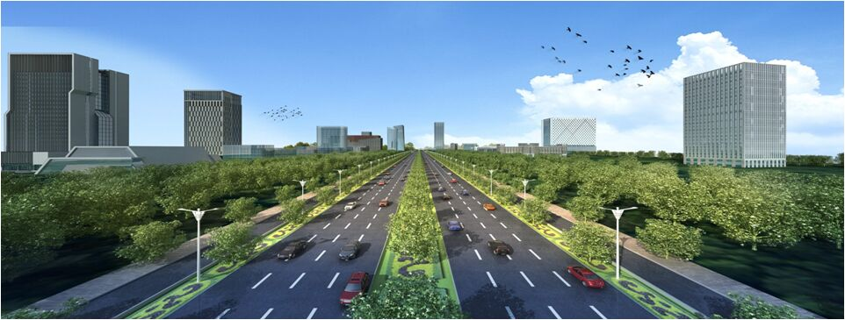

规划三街道路效果图

规划三街综合管廊收纳电力、电信、燃气、给水、中水、污水、热力等7种线。实现各种管线集约敷设，可有效杜绝“拉链马路”现象，使城市的地下空间资源得以综合利用。管廊横断面外尺寸为10.6m×4.5m，管廊内部划分为三个舱室，分别为管道综合舱、给水及缆线仓、燃气舱。管道综合舱净宽为3.95m，收纳DN600热力、DN600污水；给水及缆线仓净宽为3.4m，收纳30孔电力、30孔电信、DN500给水、DN400中水；燃气单独舱室，净宽为1.85m，收纳DN400燃气管道。

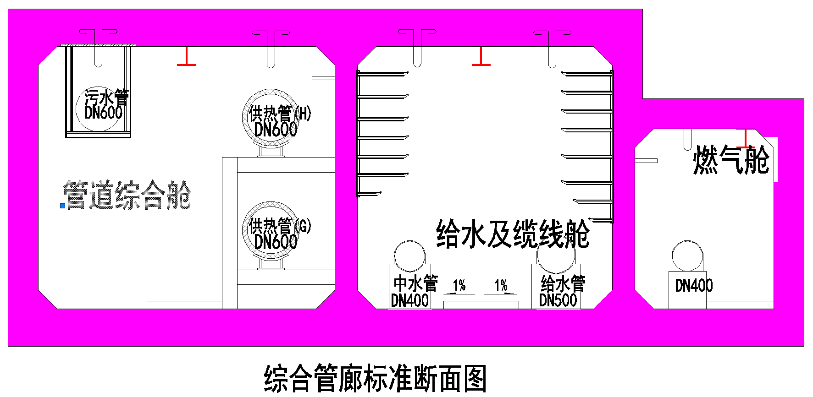

规划三街综合管廊截面效果图

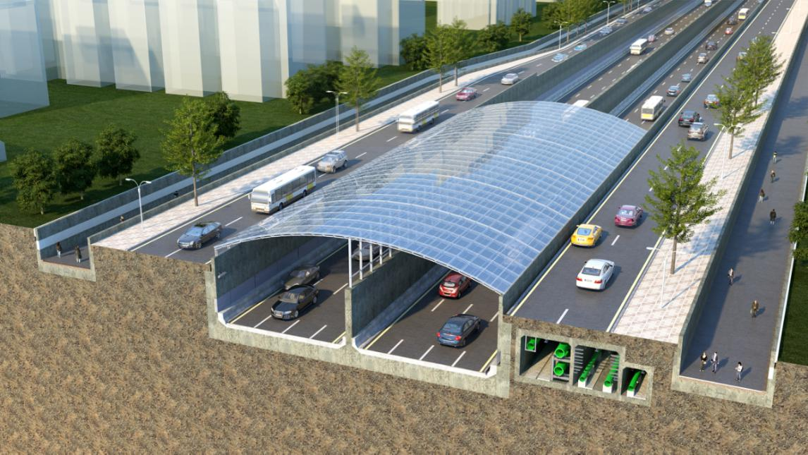规划三街横穿山西师大新校区段采用下穿隧道建设，保证了山西师大新校区地块的完整性。隧道自北向南依次下穿纬四路、山西师范大学新校区、规划三路。纵断充分考虑山西师大校园内规划管线空间，最大纵坡4.0%，最小纵坡0.7%。隧道覆土1.5m～3.0m。车行隧道采用双向六车道，单孔净宽12.75m，净高5.7m；两侧人非通道净宽6m，净高3.35m。

规划三街下穿隧道效果图

3.呼和浩特市海拉尔东街-海拉尔西街-金海路改造提升工程项目概况介绍

呼和浩特市海拉尔东街-海拉尔西街-金海路改造提升工程起点为海拉尔街/科尔沁路交叉口，终点为金海路/ 西三环（黄金道）交叉口，全长约26.0km。主线建设规模为双向6车道，设计速度为60km/h；地面辅道规模为双向6车道，设计速度40km/h，红线宽度为44-50m。工程采用主线高架+地面辅道的形式，高架桥标准段全宽25.5m，双向六车道，单向双车道匝道标准宽度8.5m，采用钢混结合梁和钢箱梁结构，下部为Y型墩，承台为矩形，桥梁工程桥跨结构主体工程采用钢混组合梁和钢箱梁结构，下部结构为Y型墩，墩台基础采用钻孔灌注桩基础。

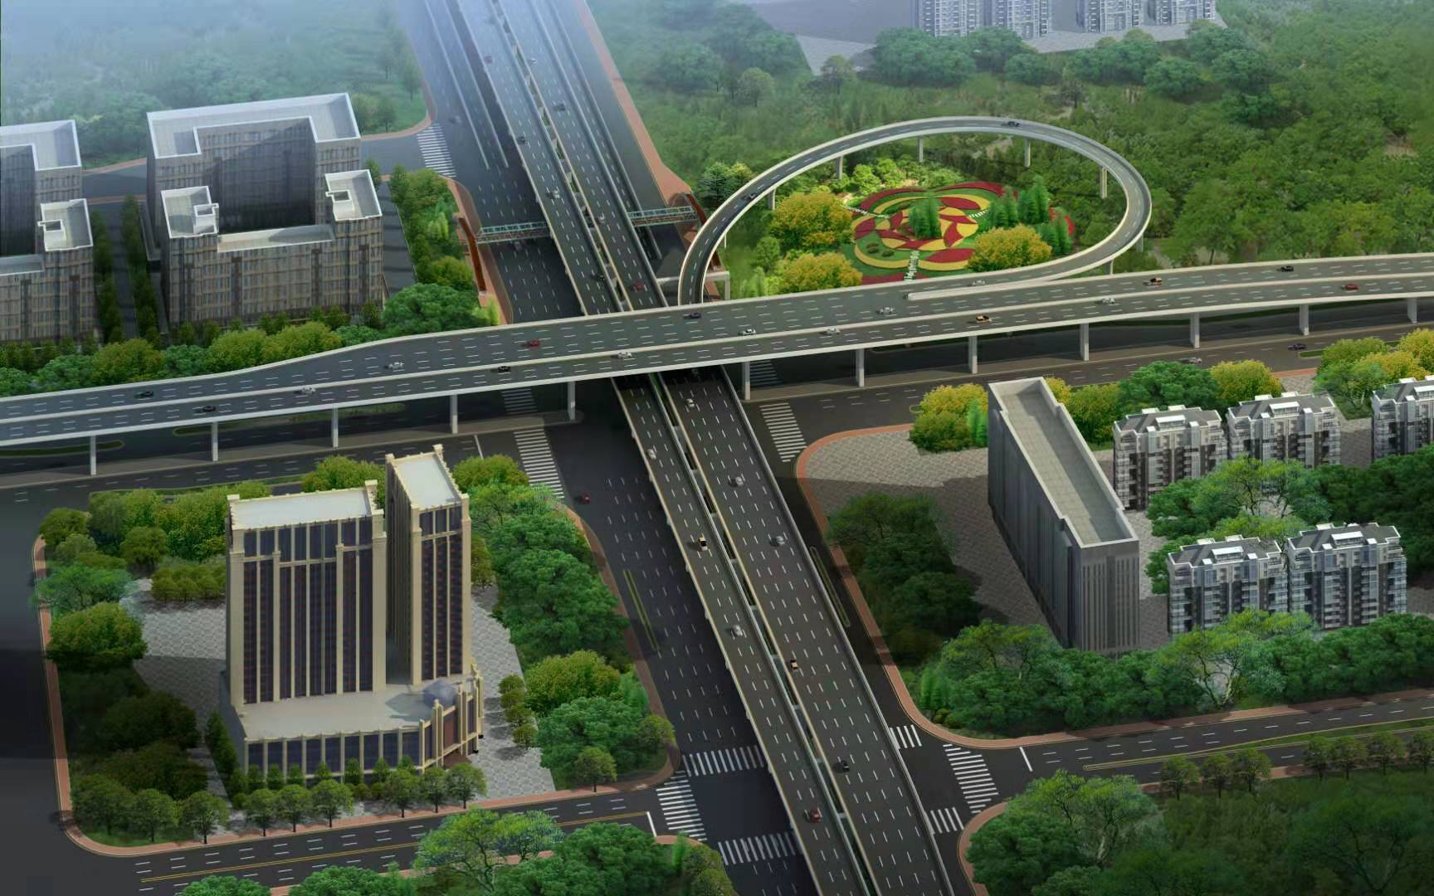

4.呼和浩特赛罕区人民医院建设项目概况介绍

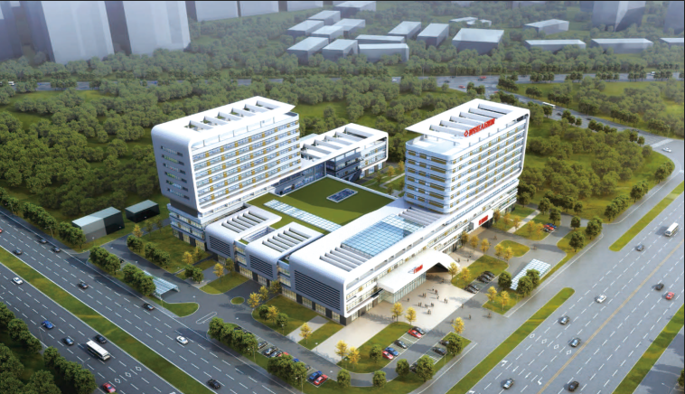本工程包含门诊医技综合楼及附属用房。总建筑面积62911.75平米。地上建筑面积46543.18平米，其中门诊医技综合楼建筑面积45855.80平米，附属工程建筑面积687.38平米；地下建筑面积16368.57平米。本工程采用钢筋混凝土框架结构(局部设剪力墙)，主体建筑高度(到女儿墙)44.99米，裙房高19.19米，属于一类高层建筑，建成后为二级甲等综合医院，设病床490张。具体工程量以工程量清单为准。施工合同估算价404456529.97元。

赛罕区人民医院效果图

四、在建项目分布地区（城市）及项目类型

公司目前在建项目主要分布于内蒙、河北、山西、新疆、云南、广西、广州等城市，其中项目类型主要以大型房建项目为主，市政工程项目为辅。

五、薪酬福利情况

1.落户情况：公司目前没有独立集体户口账户，落户需安置于集团公司集体户所在地，落户城市为北京，仅限于本科及以上公司主专业应届毕业生。

2.薪酬水平。2019年度在岗职工平均工资33.11万元。19年见习生按照岗位工资4000元每月，公休日加班100元每天、节假日加班300元每天，施工补贴根据出勤在70-200元每天。年固定工资7.5万-12.68万之间；除此之外还有证书奖励、季度绩效以及其他奖励。

3.免费食宿：项目部提供全部食宿、劳保用品等；

4.六险二金（养老保险、失业保险、工伤保险、医疗保险、生育保险、补充医疗保险；住房公积金、企业年金）。

5.职业发展通道

采取双通道模式（技术职务与行政职务）。技术职务为职称晋升通道，分为初、中、高级。工程类、政工类可在系统内参评，财会、经济系列需参加国家职称统一考试后，方可聘任相应技术职务。

行政职务及为员、科、处级等，需根据自己工作岗位与经验，通过推荐、竞聘等方式任职。

6.人才培养政策

每年固定组织新员工入职培训、专业技术管理人员职业资格证书培训、一级建造师培训、注册安全、注册造价工程师培训。

7.办公环境、文化活动：详见附件二、三。

8.其他福利。

职工均可享受国家规定的探亲假、年休假 、婚丧假、产假等假期。

免费体检：定期组织员工进行健康检查。

慰问金：每年春节汇款至父母账户2000元。

六、招聘组及成员组成。

初步计划分四组（北线、东线、西线、中线）开展今年招聘工作，招聘组由集团公司人力资源部和各公司人员组成，主责单位每组至少需3人参与，其他单位保证有1人。

1.北线（东北、山东、内蒙等地）主责单位：中铁城市建设开发有限公司。

|  |  |  |  |  |
| --- | --- | --- | --- | --- |
| 招聘人员信息 | | | | |
| 序号 | 姓名 | 职务 | 联系方式 | 备注 |
| 1 | 李占京 | 副部长 | 13720066609 | 主要负责人 |
| 2 | 刘思远 | 职员 | 18601118683 |  |
| 3 | 李东博 | 职员 | 17269603146 |  |

2.东线（江浙沪皖等地区）、中线(华中、华南等地)，主责单位：中铁市政环境建设有限公司。

|  |  |  |  |  |
| --- | --- | --- | --- | --- |
| 招聘人员信息 | | | | |
| 序号 | 姓名 | 职务 | 联系方式 | 备注 |
| 1 | 靳智皓 | 职员 | 17333973775 |  |

3.西线（西北、西南等地），主责单位：中铁水务公司。

|  |  |  |  |  |
| --- | --- | --- | --- | --- |
| 招聘人员信息 | | | | |
| 序号 | 姓名 | 职务 | 联系方式 | 备注 |
| 1 | 刘思远 | 职员 | 18601118683 |  |